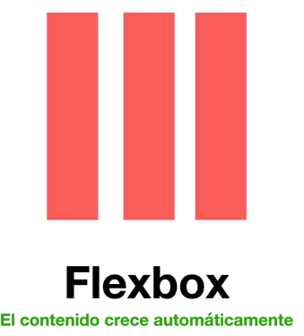
DISPLAY: Flex

Diseñado para alinear elementos.

Su contendio crece automaticamente, se adapta, trata de tomar el espacio disponible.

Alinea elementos directamente desde el padre al hijo, no se modifican directamente del elemento, ni del padre del padre.

Ejes : En flexbox se pueden colocar los elementos en una direccion: ya sea fila (row) o columba (column).

Row → es aplicado por default al definir un display:flex; y mostrara los elementos ya sea de izq a der (row) o der a izq(row-reverse).

Al especificar row o row-reverse los elementos hijos se colocaran de izq a der uno junto al otro.
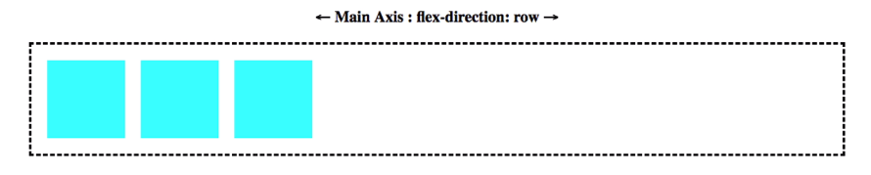

Al especificar column o column-reverse los elementos se colocaran de arriba hacia abajo.
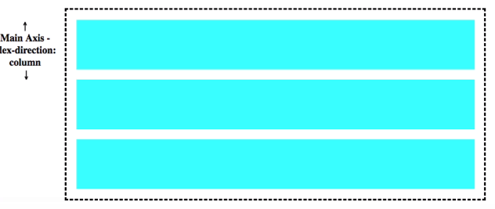

Flex-box me proporciona dos maneras de alinear:

justify-content

Si flex-direction es row el comportamiento de jusfity-content va a ser de izquierda a derecha.

Si flex direction es column el comportamiento de justify-content va a ser de arriba hacia abajo.

Propiedades:
justify-content: space-around;
justify-content: space-between;
justify-content: space-evenly;
justify-content: flex-end;
justify-content: flex-start;
justify-content: center;

align-items

si flex-direction es row el comportamiento de alig-items va a ser de arriba hacia abajo.

Si flex direction es column el comportamiento de align-items va a ser de izquierda a derecha.

align-items: center;
align-items: baseline;
align-items: flex-end;
align-items: stretch;
align-items: flex-start;

PROPIEDADES QUE SE APLICAN DIRECTAMENTE DESDE EL HIJO

FLEX-BASIS
Se adapta al tamaño que necesite la caja (a lo ancho), si yo le asigno un valor pero el contenido necesita mas flex-basis lo agranda apartir del valor que yo le asigne.
Si yo asigno flex-basis: 200px , pero el contenido necesita mas lo va a agrandar apartir de los 200px
GAP Genera una separacion.

FLEX WRAP
me genera un salto de linea. Flex-wrap por default viene con nowrap, para que haga el salto de linea tengo que ponerlo como flex-wrap : wrap.

FLEX GROW
es el factor de crecimiento. El numero que yo le expecifique va a ser la cantidad de pixeles que va a repartirse entre todos los elementos que yo tenga.
Si tengo 3 cajas y le aplico un flex-frow: 1 le va a dar 1px a cada uno.
Solo toma numeros enteros

FLEX SHRINK
es el factor de contracion, cuando se hace mas chico un elemento.
Solo toma numeros enteros.

FLEX SHORTAND
incluye 3 valores: flex-grow, flex-shrink y flex-basis.
Se usa como : flex.

Flex: 1 signiifca que va a tener un factor de crecimiento de 1.

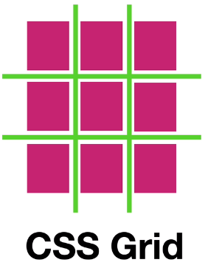

DISPLAY: GRID

Permite definir la ubicacion y el tamaño del sitio web

El contendio se agrupa dentro de un area definida.

Alinea elementos directamente desde el padre al hijo, no se modifican directamente del elemento, ni del padre del padre.

Para crear columnas utilizamos grid-template-columns.

Para crear rows o filas utilizamos grid-template-rows.

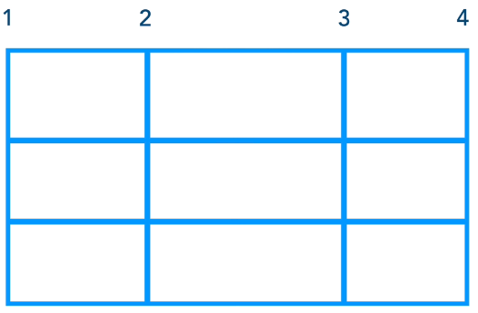
Grid Lines: Cada una de las lineas
son las posiciones. Con ellas podemos posicionar los elementos
hijos. Nos permite posicionar a los
hijos en la posicione exacta donde
queremos colocarlos.

Grid Track: Es la parte de medias. Puede ser hor o vert.
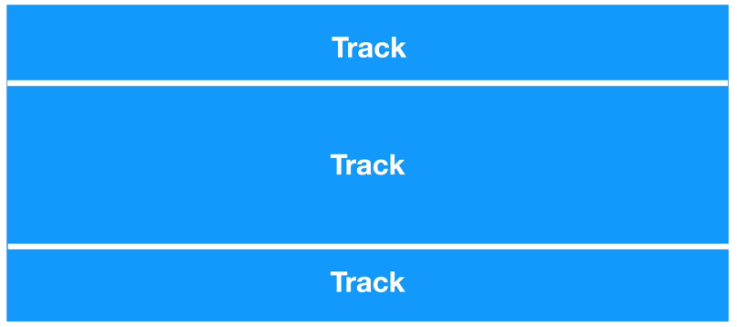
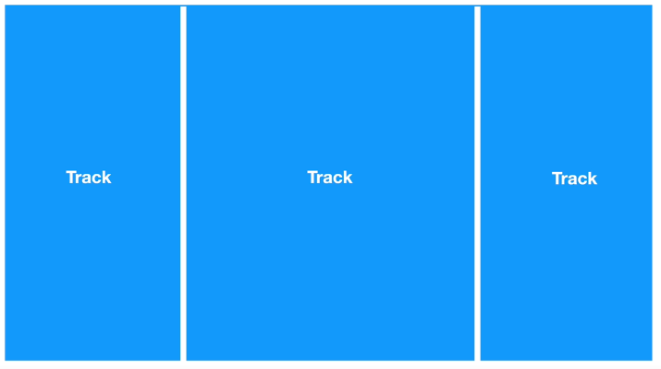
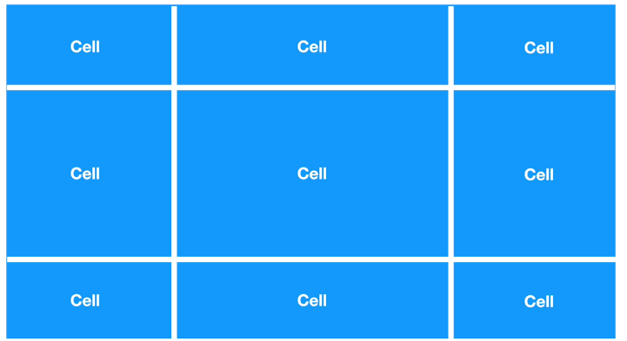
Grid Cell: se habilita cuando creamos un grid mas completo con row y areas.

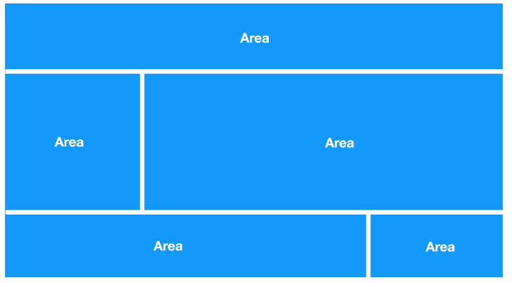
Grid Area: se habilita cuando decido nombrar o utilizar nombres en el grid.
En grid lo ideal es manejar medidas en fr = fracciones.

repeat(cuantas columbas, de cuanto )

GRID -TEMPLATE-COLUMNS
crea columnas de izq a derecha.
Grid me brinda numeros en el navegador que me indican la posicion de los elementos. Con grid-column puedo elegir la posicion de los elementos.
Se mueven de izqeruida a derecha los elementos.

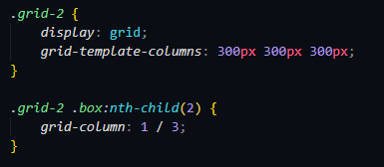

GRID TEMPLATE- ROW
crea las filas de arriba hacia abajo.
Grid-row en el navegador se ven de los costados de izquierda a derecha, a diferencia de column que se ven de arriba hacia abajo.
Se mueven como columbas, de abajo hacia arriba.
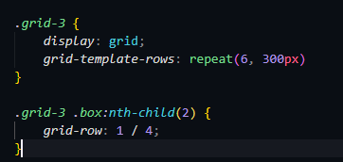

crea columnas de izq a derecha.

GRID SHORTHAND
grid: 1row – 2column
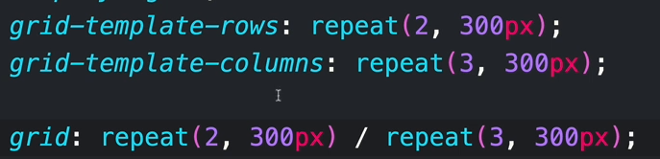

GRID AUTOFLOW
Controla el algoritmo de css grid para que los elementos se posicionen correctamente.

Grid-auto-flow: column → los coloca hacia abajo en columbas.
Grid-auto-flow: row → en filas de izq a der.
Grid-auto-flow: dense → los coloca en forma que se pueda aprovechar mas el grid.

GRID GAP
genera un espacio entre elementos.

Column-gap → genera un espacio entre columnas, de arr a abj.
Column-row → genera un espacio hacia abajo, de izq a der.

GRID AREAS
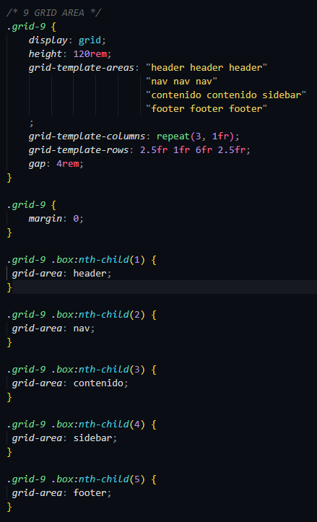
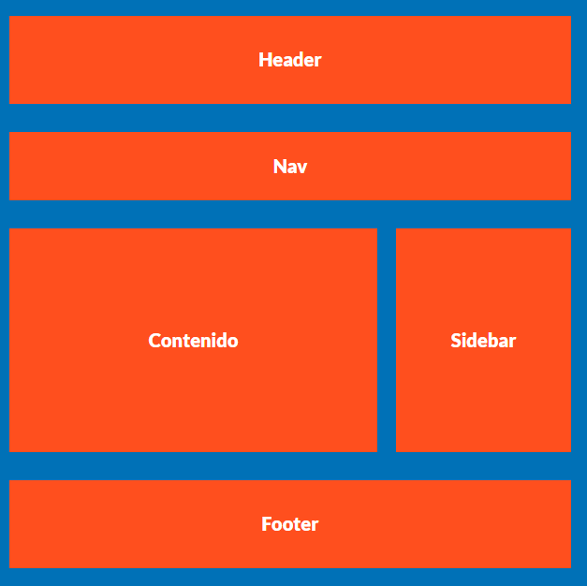

GRID TEMPLATE

Similar al areas, solo que con template podes colocar el template-colums y template-rows al final de cada area.
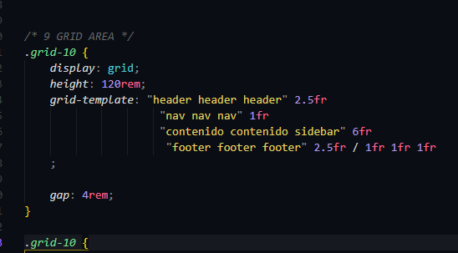

Cuando usar flex o grid?

- Flexbox → para la alineacion o distribucion de los elementos que estaran dentro de contenedores.

- Grid → para definir el layout de tu sitio web, como pueden ser las columnas o contenedores de elementos.

UNIDADES – PX – REM – CM :

Absolutas: Son las que son exactas, como pueden ser cm o px.

Relativas: Toman su valor en base a otro elementos, como pueden ser em, rem, vw y %.

rem es la mejor alternativa, lo ideal seria que en mi etiqueta html agregue el valor : font-size: 62.5%;
Entonces 1 rem va a ser igual a 10px.

Metodo Bem
